GRUPA KANGURKI , MISIE

PIĄTEK 5.06.2020 r
Temat: Bezpieczne wakacje

Witam was drogie dzieci na koniec tygodnia zapraszam was na zajęcia o bezpiecznych wakacjach.Zapoznajcie się z ilustracją, która jest poniżej. Utrwalcie sobie numery alarmowe.

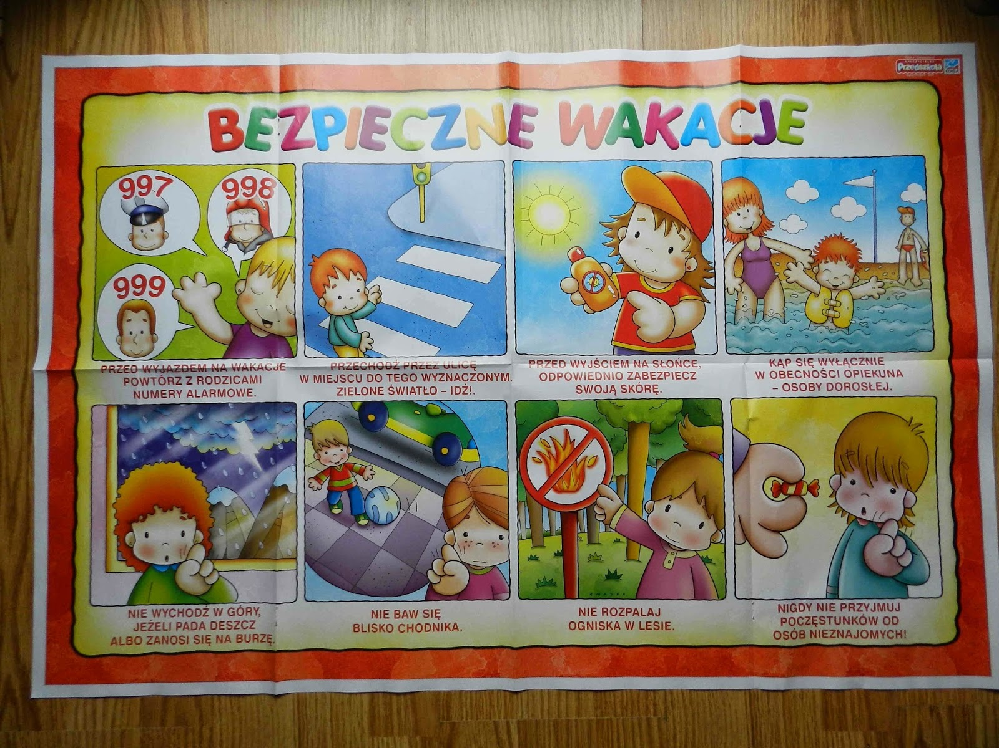

2. Posłuchajcie wierszyka „Bezpieczne wakacje”

Gdy na wakacjach z rodzicami wypoczywasz,
Dużo niezwykłych przygód przeżywasz.
Nie zapomnij jednak o rzeczy ważnej,
By bezpieczeństwo zachować w sytuacji każdej.
Przez ulicę przechodź tylko na pasach zebry,
Na zielonym świetle i rozglądając się bez przerwy.
Wychodząc na słońce, nakrycie głowy zakładaj,
A na całe ciało krem przeciwsłoneczny nakładaj.
Podczas kąpieli, bądź zawsze pod okiem dorosłego,
By żaden wypadek nie zdarzył Ci się kolego.
Podczas burzy, nie wybieraj się w góry,
A także gdy za oknem, krajobraz jest szaro- bury.
W pobliżu ulicy się nie baw nigdy,
By samochód, autobus czy tramwaj nie zrobiły Ci krzywdy.
Będąc w lesie, śmieci nie wyrzucaj,
Nie rozpalaj ogniska i ciszy nie zakłócaj.
Nie przyjmuj też nic od nieznajomego,
Bo przydarzyć może Ci się coś bardzo niedobrego.
O numerach alarmowych nie zapominaj,
Niech je wraz z Tobą powtórzy cała rodzina.
997- to telefon na policje,
tam niepokojące sytuacje możesz zgłosić wszystkie.
998- wykręcasz, gdy pożar zauważysz,
bo wtedy dodzwonisz się do pożarnej straży.
999- to numer na pogotowie, dzwoniąc tam możesz innym i sobie uratować zdrowie.
Gdybyś jednak, tych wszystkich numerów nie umiał zapamiętać,
Wystarczy o jednym ogólnym numerze pamiętać.
112- tam możesz wszystko zgłosić
3. Omów wspólnie z rodzicami wiersz i utrwal sobie numery alarmowe .
4.Razem z rodzicami pooglądaj prezentację „Bezpieczne wakacje” https://www.google.com/search?q=Bezpieczne+wakacje+prezentacja&sa=X&biw=1280&bih=918&tbm=isch&source=iu&ictx=1&fir=BKX4gdam
5. Na podstawie ilustracji powiedz jak ty byś zachował się na wakacjach.

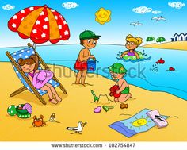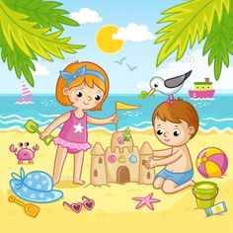

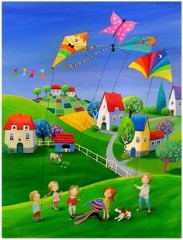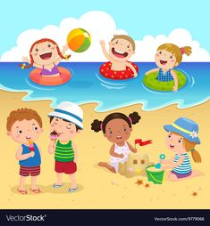

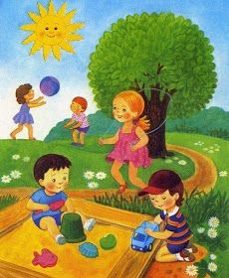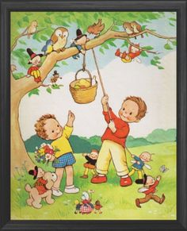

6.Zabawa rytmiczna z piosenką „Niech żyją wakacje”
https://www.youtube.com/watch?v=JiccUKhdkWs
7. Dla dzieci starszych wakacyjne puzzle –porozcinaj ilustracje i ponownie ułóż obrazek, a dla młodszych przedszkolaków pokoloruj wakacyjny obrazek.
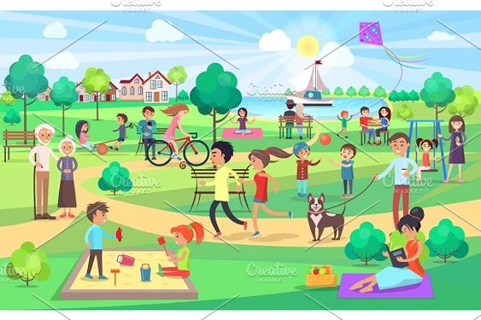

POKOLORUJ STARANNIE JAK TYLKO POTRAFISZ ILUSTRACJE

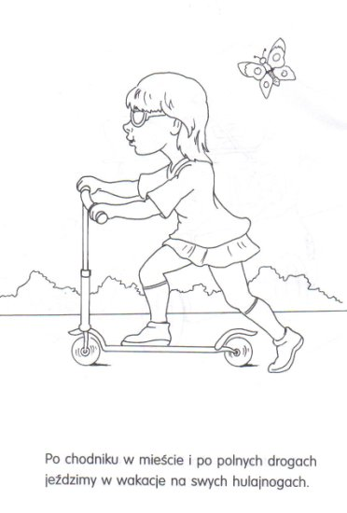

DZIĘKUJĘ ZA DZISIEJSZE ZAJĘCIE.POZDRAWIAM

